Лабораторная работа 4

Щетинин Даниил Николаевич

Содержание

# 1 Цель работы

Приобретение практических навыков взаимодействия пользователя с системой посредством командной строки.

# 2 Задание

Определите полное имя вашего домашнего каталога. Далее относительно этого каталога будут выполняться последующие упражнения.  
  
Выполните следующие действия: 2.1. Перейдите в каталог /tmp. 2.2. Выведите на экран содержимое каталога /tmp.Для этого используйте команду ls с различными опциями. Поясните разницу в выводимой на экран информации.  
  
2.3. Определите, есть ли в каталоге /var/spool подкаталог с именем cron? 2.4. Перейдите в Ваш домашний каталог и выведите на экран его содержимое. Определите, кто является владельцем файлов и подкаталогов?  
  
Выполните следующие действия: 3.1. В домашнем каталоге создайте новый каталог с именем newdir. 3.2. В каталоге ~/newdir создайте новый каталог с именем morefun. 3.3. В домашнем каталоге создайте одной командой три новых каталога с именами letters, memos, misk. Затем удалите эти каталоги одной командой. 3.4. Попробуйте удалить ранее созданный каталог ~/newdir командой rm. Проверьте, был ли каталог удалён. 3.5. Удалите каталог ~/newdir/morefun из домашнего каталога. Проверьте, был ли каталог удалён.  
  
С помощью команды man определите, какую опцию команды ls нужно использовать для просмотра содержимое не только указанного каталога, но и подкаталогов, входящих в него.  
  
С помощью команды man определите набор опций команды ls,позволяющий отсортировать по времени последнего изменения выводимый список содержимого каталога с развёрнутым описанием файлов.  
  
Используйте команду man для просмотра описания следующих команд: cd,pwd,mkdir, rmdir, rm. Поясните основные опции этих команд.  
  
Используя информацию, полученную при помощи команды history, выполните модификацию и исполнение нескольких команд из буфера команд.

# 3 Выполнение лабораторной работы

Определим имя домашнего каталога

(рис. 1).

Figure 1: 1

Figure 1: 1

перейдем в каталог /tmp

(рис. 2).

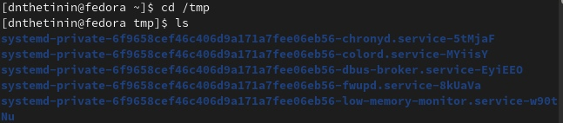

Figure 2: 2

Определим содержимое каталога /tmp с помощью команды ls. Также рассмотрим работу данной команды с различными опциями. Например, опция -а отображает дополнительно имена скрытых файлов. Опция -l позволяет подробную информацию о сайтах и каталогах

(рис. 3).

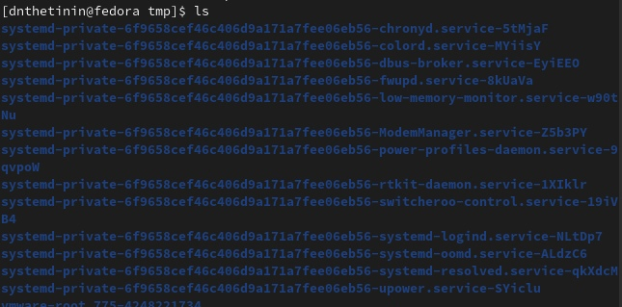

Figure 3: 3

Создадим в домашнем каталоге новый каталог с именем newdir. В этом новом каталоге создадим каталог morefun. Также одной командой создадим три каталога - letters, memos, misk и удаляем их

Для того, чтобы вставить картинку, нужно скопировать ее в папку image.

(рис. 4).

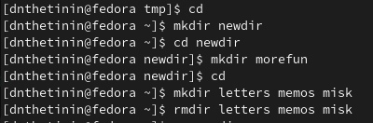

Figure 4: 4

Удаляем созданные каталоги с помощью команды rmdir, команда rm не позволяет удалить каталог newdir

(рис. 5).

Figure 5: 5

Figure 5: 5

С помощью команды man ls проверяем функции команды ls, cd, pwd, mkdir, rmdir, rm

(рис. 6).

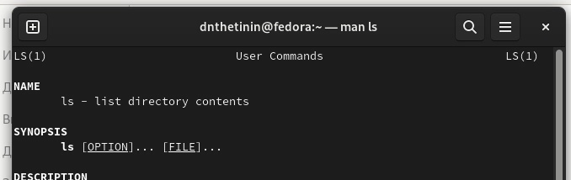

Figure 6: пример

Используя информацию, полученную при помощи команды history, исполняем команду из буфера.

# 4 Вопросы

Что такое командная строка? Командная строка (консоль или Терминал) – это специальная программа, которая позволяет управлять компьютером путем ввода текстовых команд с клавиатуры.  
При помощи какой команды можно определить абсолютный путь текущего каталога? Приведите пример. Команда pwd. Для определения абсолютного пути к текущему каталогу используется команда pwd (print working directory). Пример (абсолютное имя текущего каталога пользователя dharma): 1 pwd результат: 1 /afs/dk.sci.pfu.edu.ru/home/d/h/dharma  
При помощи какой команды и каких опций можно определить только тип файлов и их имена в текущем каталоге? Приведите примеры. Команда ls сначала выводит список всех файлов (не каталогов), перечисленных в командной строке, а затем выводит список всех файлов, находящихся в каталогах, перечисленных в командной строке. Если не указано ни одного файла, то по умолчанию аргументом назначается . (текущий каталог). Опция -d заставляет ls не считать аргументы-каталоги каталогами. Будут отображаться только файлы, которые не начинаются с . или все файлы, если задана опция -a.  
Каким образом отобразить информацию о скрытых файлах? Приведите примеры. С помощью команды ls -a  
При помощи каких команд можно удалить файл и каталог? Можно ли это сделать одной и той же командой? Приведите примеры. Команда rm. Команда rm используется для удаления файлов и/или каталогов. Формат команды: rm [-опции] [файл] Если требуется, чтобы выдавался запрос подтверждения на удаление файла, то необхо- димо использовать опцию i. Чтобы удалить каталог, содержащий файлы, нужно использовать опцию r. Без указания этой опции команда не будет выполняться. Пример: mkdir abs rm abc rm -r abc  
Каким образом можно вывести информацию о последних выполненных пользовате- лем командах? работы? ls -t  
Как воспользоваться историей команд для их модифицированного выполнения? При- ведите примеры. history !1  
Приведите примеры запуска нескольких команд в одной строке. Например, мы хотим выполнить сначала одну команду. Затем, когда она отработает (вернет управление в командную строку), нам нужно запустить вторую команду. Для этого служит символ точка с запятой ;. Таким образом, если вы выполните в терминале: mycommand1; mycommand2; mycommand3 то сначала запустится первая команда mycommand1, а когда управление вернется в терминал, то запустится вторая и так далее.  
Дайте определение и приведите примера символов экранирования. Экранирование символов — замена в тексте управляющих символов на соответствующие текстовые подстановки. Один из видов управляющих последовательностей. Экранирование группы символов В языке программирования python экранирование группы символов в строке осуществляется указанием буквы r (от англ. raw — необработанный) перед строкой, т. е. символы экранируются последовательностями r"экранируемый текст" В вики-разметке экранирование текста осуществляется с помощью псевдотегов и . Если нужно записать сам псевдотег , это делается символами подстановки (<nowiki>).  
Охарактеризуйте вывод информации на экран после выполнения команды ls с опцией l. -l - выводить подробный список, в котором будет отображаться владелец, группа, дата создания, размер и другие параметры;  
Что такое относительный путь к файлу? Приведите примеры использования относи- тельного и абсолютного пути при выполнении какой-либо команды. В случае абсолютной адресации путь к каталогу указывается, начиная с корневого каталога, и далее вниз по дереву папок до требуемого. Так все следующие записи являются абсолютными адресами: /home/pl/Desktop, /boot, /etc/vim. Первый знак слэша (/) обозначает корневой каталог.  
Как получить информацию об интересующей вас команде? При относительной адресации путь к каталогу указывается, начиная с текущего каталога (другими словами, относительно текущего каталога). Когда используется относительная адресация, слэш никогда не бывает первым знаком  
Какая клавиша или комбинация клавиш служит для автоматического дополнения вводимых команд? Tab — автоматическое завершение набора имени файла, директории или команды.

# 5 Выводы

Я приобрел навыки взаимодействия с системой с помощью терминала